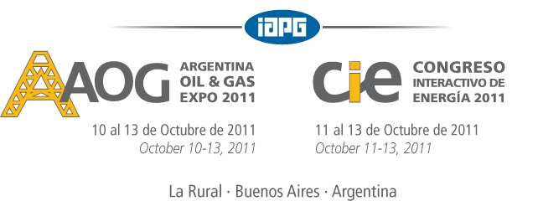

Formulario de inscripción para el Congreso Interactivo de Energía – CIE 2011
Apellido:
Nombre:
Empresa:
Dirección:
Ciudad: Provincia: C.P.:
Teléfono . Fax
E-mail:

Valor de la inscripción al CIE hasta el 31/08/2011 / a partir del 01/09/2011
Participantes Socios IAPG y/o CACME  Participantes No Socios  *Estudiantes | US$ 650. US$ 750.  US$ 760. US$ 860.  US$ 50. US$ 50.

* Arancel valido para estudiantes de carreras de grado presentando constancia de alumno regular

TOTAL a pagar | US$

Por razones administrativas, la inscripción en el IAPG cerrará el 3 de octubre a las 18:00, y se reabrirá en la sede del Congreso el martes 11 de octubre.

Formas de pago
Efectivo Cheque (A la orden del Instituto Argentino del Petróleo y del Gas)
N°: Banco:
Tarjeta de Crédito Amex MaterCard Visa

N°Nro. de Tarjeta |  |  |  |  |  |  |  |  |  |  |  |  |  |  |  |  | Fecha de Vencimiento:

Nombre del Titular: Código de Seguridad:

Banco Emisor: Firma: 

Transferencia bancaria en Argentina a nombre del “Instituto Argentino del Petróleo y del Gas”, cuenta corriente en pesos, Banco Patagonia 0317-3101-0594/0. CBU: 0340317200031010594003. CUIT: 30-53772400-1.Suc. Calle Tucumán, Tucumán 885 (1049) Bs. As.
Transferencia bancaria internacional. Por favor haga la transferencia a: BANCO PATAGONIA SA, Argentina, Av. Perón 500 CP. 1038 AAJ. Acc. Holder: Instituto Argentino del Petróleo y del Gas. CTA.: 31010594/000 Swift address: BSUDARBA Through Bank Correspondent: WACHOVIA BANK NA, New York. Swift address: PNBPUS3NNYC
Por favor envíe por fax o e-mail el comprobante de la transferencia bancaria. Todo tipo de comisiones bancarias deberán ser abonadas por el inscripto.

Si Ud. necesita emisión de factura, por favor complete los siguientes datos. Los pagos en cuenta corriente deberán solicitarse por lo menos con cinco días hábiles de antelación.
Facturar a:
CUIT N° (Adjuntar fotocopia F 576) Att:
No se aceptarán cancelaciones telefónicas. Las mismas deben ser efectuadas en forma fehaciente (por nota o fax). Las que se realicen antes del 5 de septiembre de 2011 serán reembolsadas a los treinta días de finalizado el evento con un descuento por gastos administrativos del 20%. Aquellas que se realicen después de esa fecha no serán reembolsadas. Recuerde que sólo se reservarán vacantes contra el pago efectivo de la inscripción.
Enviar el formulario de inscripción, únicamente a:
Congreso Interactivo de Energía – CIE 2011
Maipú 639 – C1006ACG, Buenos Aires - Argentina
Tel: (54-11) 5277 IAPG (4274) Fax: (54-11) 5277-4263
E-mail: congresos@iapg.org.ar / www.iapg.org.ar

